Matriz de rastreabilidade — 1ª entrega
25 de Outubro de 2026 – Yago França Santos – 42386.
A matriz liga 11 requisitos do legado a 6 revisões e 5 descartes e acrescenta 5 requisitos novos; implementação e testes constam como previstos para as entregas 2 a 4.

Matriz de rastreabilidade
Legenda: L = requisito do legado (inferido da estrutura da base); R = revisado; N = novo; D = descartado.
ID | Requisito original | Problema ou lacuna | Requisito revisado ou novo | Justificativa | Implementação (prevista) | Teste ou evidência (previsto)
R-01 | L-01 Cadastrar colaboradores | Idade e faixa etária gravadas ficam desatualizadas; não há data de nascimento; departamento em texto livre | Cadastro de colaborador com data de nascimento; idade calculada, não gravada | Elimina dado derivado e redundante (req. 2) | Entidade Colaborador, CRUD completo, Controller e templates Thymeleaf | Teste unitário do cálculo de idade (limite: dia do aniversário); CRUD demonstrado na interface
R-02 | L-02 Registrar escolaridade | Texto livre admite grafias diferentes para o mesmo nível | Escolaridade como enum com 8 valores fechados | Integridade de domínio (req. 2) | Enum em Colaborador, gravado como texto | Teste: valor fora do enum é rejeitado
R-03 | L-03 Vincular colaborador a unidade e departamento | Departamento repetido como texto em 7 tabelas; unidade replicada em Colaboradores e Folha | Estrutura Empresa → Departamento → Colaborador, com chaves estrangeiras | Normalização e integridade referencial (req. 2) | Entidades Empresa e Departamento; associação muitos-para-um em Colaborador; nome de departamento único | Teste: departamento duplicado e colaborador sem departamento são rejeitados
R-04 | L-04 Registrar a folha mensal por colaborador | Ano, mês e trimestre duplicam a data de referência; departamento, cargo e unidade repetidos; nada impede duas folhas no mesmo mês | Folha com chave própria, vínculo com Colaborador e unicidade por colaborador e mês; salário-base mantido como valor histórico do mês | Remove redundância e folha duplicada (req. 2); o valor histórico preserva o que foi pago se o salário mudar | Entidade FolhaPagamento; associação muitos-para-um com Colaborador; restrição de unicidade | Teste: segunda folha no mesmo mês é rejeitada; CRUD demonstrado
R-05 | L-05 Calcular salário líquido, valor de horas extras e custo total | Valores derivados editáveis podem divergir dos componentes | Cálculo feito apenas pelo service, a partir dos componentes, sem edição manual do resultado; fórmulas conforme o legado | Uma única regra, testável (req. 5) | Método de cálculo no service da folha | Testes unitários: caso comum, valores zero, descontos maiores que os proventos
R-06 | L-06 Registrar benefícios com custo mensal e status | Tipo repetido em texto; status em texto livre; o vínculo passa de Colaborador (legado) para Folha (modelo novo) | Benefício com tipo, custo mensal e status em enum com os valores existentes no legado, ligado à Folha | Status validado (req. 3); custo rastreável ao mês da folha | Entidade Beneficio com associação muitos-para-um com a Folha (lado proprietário) | Testes: status inválido rejeitado; benefícios removidos junto com a folha
N-01 | — | Sem usuários nem controle de acesso; salários visíveis a qualquer pessoa | Login e logout com dois perfis: RH (gestão completa, inclusive folha) e CONSULTA (leitura de colaboradores, sem acesso à folha) | Dado salarial exige acesso restrito, aplicado no servidor (req. 7) | Entidades Usuario e Perfil; Spring Security; senhas com BCrypt; regras por rota e por método | Teste: CONSULTA recebe 403 ao acessar a folha e ao criar colaborador, inclusive por URL direta
N-02 | — | Dados legados sem restrições de valor (tipos livres, sem limites) | Validação de entrada e tratamento central de erros, com mensagens claras ao usuário | Integridade e usabilidade (req. 5 e 6) | Bean Validation nos formulários; tratador global de erros; página de erro | Testes com entradas válidas, inválidas e limites (salário negativo, datas invertidas)
N-03 | — | Dados do legado estão em planilha e o enunciado exige preservá-los | Migração dos dados legados para o modelo evoluído por scripts versionados | Preserva os dados e permite comparar antes e depois | Scripts SQL de criação e carga; JPA/Hibernate sobre banco relacional | Evidência: contagem de linhas e conferência por amostra entre legado e novo
N-04 | — | Não há consulta por critério | Listagem de colaboradores com filtro por departamento e status | Uso diário do RH (req. 5); exercita consulta JPA | Método de consulta no repository; formulário de filtro no template | Teste: o filtro devolve só os registros esperados; filtro vazio devolve todos
N-05 | — | Não há interface | Páginas responsivas em Bootstrap, com listas e formulários renderizados pelo Thymeleaf | Requisito 8 do enunciado | Templates e fragmentos Thymeleaf ligados aos Controllers | Evidência: capturas de tela em largura de celular e de desktop
D-01 | L-07 Avaliar desempenho | Módulo independente do fluxo cadastro → folha → benefício | Descartado | Fora do escopo, por decisão com o docente (menos é mais) | — | —
D-02 | L-08 Registrar absenteísmo | Idem D-01 | Descartado | Idem D-01 | — | —
D-03 | L-09 Registrar treinamentos | Idem D-01 | Descartado | Idem D-01 | — | —
D-04 | L-10 Controlar recrutamento | Idem D-01; sem vínculo com colaborador | Descartado | Idem D-01 | — | —
D-05 | L-11 Tabelas Metadata e DicionarioDados | Metadados, não regra de negócio | Descartado como tabelas; o conteúdo vira documentação (dicionário de dados do modelo evoluído) | Tabela de metadados não pertence ao domínio | — | —

Diagrama de requisitos
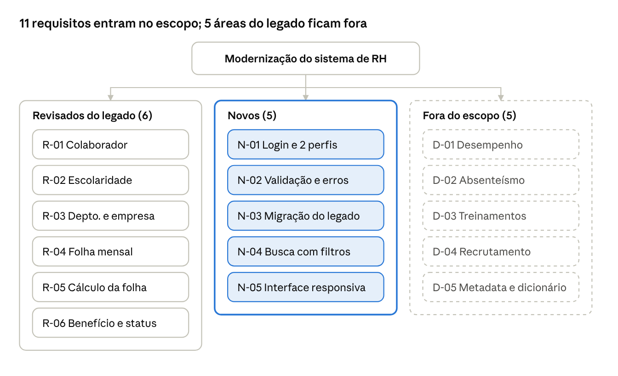
Mapa de requisitos · 16 itens em 3 grupos
Dos 16 itens mapeados, 6 são revisados do legado, 5 são novos e 5 ficam fora; os IDs são os da matriz.

Escopo e limitações
- Fora do escopo: Desempenho, absenteísmo, treinamentos e recrutamento.
- Atributos do legado não migrados: idade e faixa etária (substituídas pela data de nascimento), código anonimizado, cidade e estado do colaborador, motivo de desligamento e nível de cargo. O cargo permanece como texto livre no Colaborador.
- Valores monetários usam double, com risco de erro de arredondamento; limitação aceita para o escopo do projeto.
- As fórmulas de salário líquido e custo total (R-05) devem ser conferidas contra os dados legados antes da implementação.
- Os requisitos L-01 a L-11 foram inferidos da estrutura da base; as colunas de implementação e teste serão preenchidas nas entregas 2 a 4.

